Der Bockl-Radweg - Oberpfälzer Panorama erleben
Bayerns längste Bahntrassen-Radroute (52 km) reicht von Neustadt a.d. Waldnaab bis nach Eslarn. Der erste Abschnitt bis Vohenstrauß beträgt ca. 25 km und ist aufgrund der asphaltierten Oberfläche nicht nur für Radler, sondern auch für Inlineskater, Skiroller usw. geeignet. Zahlreiche Einkehr- und Übernachtungsmöglichkeiten sowie Verleihstationen befinden sich direkt entlang der Strecke.
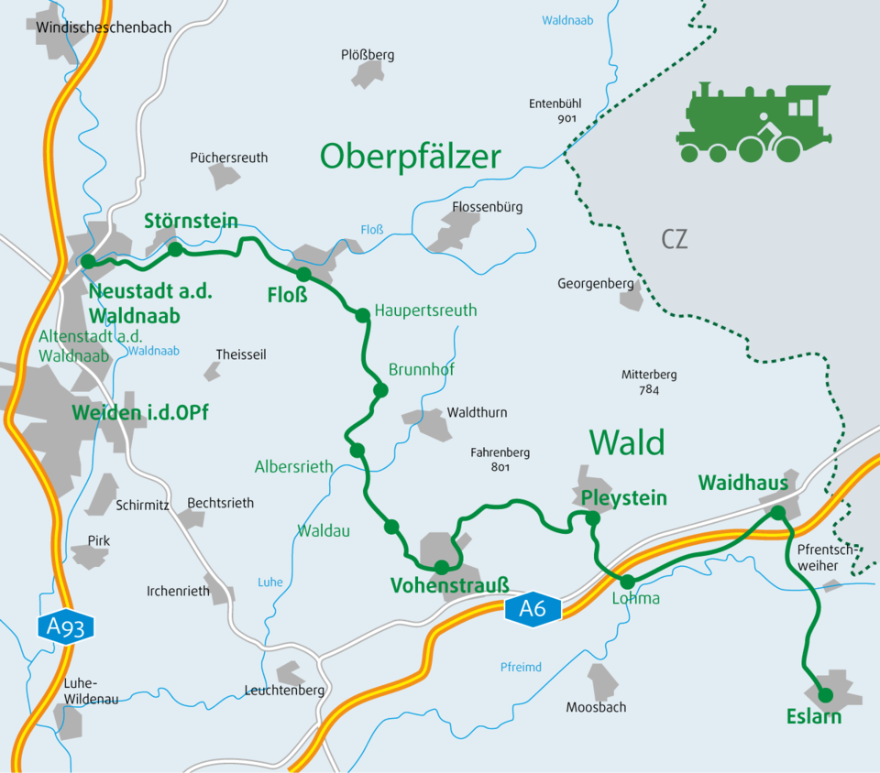

Höhenprofil Neustadt a.d. Waldnaab - Eslarn
Bahntrassen eignen sich hervorragend für gemütliche Radausflüge. Die Steigungen überschreiten selten 3 Prozent und die Strecken verlaufen weitestgehend asphaltiert und verkehrsfrei. Der Bockl-Radweg lädt von Jung bis Alt ein, das herrliche Oberpfälzer Panorama zu genießen.
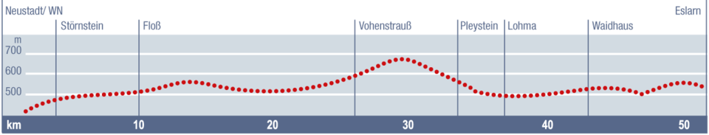

Etappenbeschreibung
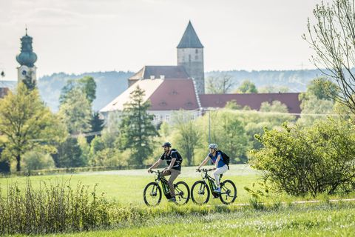
Abschnitt Neustadt a.d. Waldnaab - Vohenstrauß
(ca. 26 km/asphaltiert)
Start: Neustadt a.d. Waldnaab (E/Ü) direkt am Bahnhof (Georgstraße - Parkplatz mit WC für PKW/Busse), Richtung ehemaliger Haltepunkt St. Felix/Bleikristallwerke Nachtmann; zwischen Stadt und Felixwald entlang der Floß, vorbei am Eisstadion (E) nach Störnstein. Dort beim ehemaligen Bahnhof (E/Ü) weiter durch Wald und Flur Richtung Gailertsreuth und den Markt Floß (E/Ü). Sehenswert der alte Ortskern im Tal, die klassizistische Synagoge und der Kreislehrgarten direkt am Weg. Über die Höhen des Flosser Landes mit Haupertsreuth und Höfen geht es nach Frankenrieth (E) und Albersrieth. Die Trasse verläuft von hier Richtung Waldau zur Stadt Vohenstrauß (E/Ü), wo neben dem großzügegen Stadtplatz mit Renaissance-Rathaus das Schloss Friedrichsburg und das Heimatmuseum zum Besuch laden.

Abschnitt Vohenstrauß - Eslarn
(ca. 26 km/teilweise wassergebundene Oberfläche)
Start in Richtung Ortsteil Fiedlbühl, vorbei am ehemaligen Bahnhaltepunkt Fahrenberg, mit 600 m höchster Punkt der Gesamtstrecke, durch Hochwald hinab zum Rosenquarzstädtchen Pleystein (E/Ü), woe eine Ehrenrunde durch die Stadt mit Aufstieg zur Klosterkirche auf dem 38 m hohen Rosenquarzfelsen inmitten der Altstadt dazugehören sollte. Am Zottbachtal entlang führt die Route nach Lohma (E/Ü), von dort über den Haltepunkt Burkhardsrieth (Ü) und die Hörlmühle zum Grenzmarkt Waidhaus (E/Ü). Hier erinnert am Bahnhof ein restaurierter Eisenbahnwagen an alte Zeiten. In Richtung A6 Nürnberg-Prag verlässt man den Ort nach Pfrentschweiher, bekannt durch den einst größten Stausee des Mittelalters in Deutschland, heute eine beispielhaft renaturierte Landschaft. Über zwei Bahnbrücken (gleichzeitig Aussichtspunkte) führt der Bahnweg durch den Wald und bäuerliche Fluren nach Eslarn (E/Ü), Erholungsort und einstt Endstation des "Eslarner Bockl".
E= Einkehrmöglichkeit, Ü=Übernachtungsmöglichkeit

Mehrtages-Tour durch den Oberpfälzer Wald
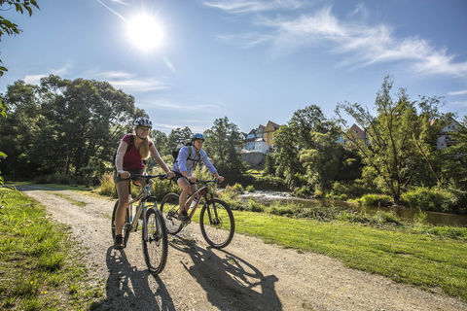
Vom Startpunkt in Neustadt a.d. Waldnaab führt diese mehrtägige, etwa 156 Kilometer lange Rundtour quer durch den Oberpfälzer Wald und seine unverwechselbare Landschaft. Knapp 100 Kilometer davon sind ehemalige Bahntrassen. Dabei erlebt und genießt man Natur und Kultur wie das Stadtmuseum Neustadt a.d. Waldnaab, das Renaissanceschloss Friedrichsburg in Vohenstrauß, den Rosenquarzfelsen in Pleystein, die Zoiglkultur in Eslarn, die mittelalterliche Stadt Nabburg oder die Max-Reger-Stadt Weiden i.d.OPf.
Wegbeschreibung:
Neustadt a.d. Waldnaab - Floß - Vohenstrauß -Pleystein - Waidhaus - Eslarn - Schönsee - Oberviechtach - Nabburg - Pfreimd - Wernberg-Köblitz - Weiden i.d.OPf. - Neustadt a.d. Waldnaab
